ЛОГОПЕДИЧЕСКОЕ РАЗВЛЕЧЕНИЕ
для детей подготовительной группы
«Речевые олимпийские игры!»

Цели:
Коррекционно-образовательные:
- активизировать словарь по теме «Спорт»;
- упражнять в определении количества слогов в слове;
- упражнять в составлении слов из букв.

Коррекционно-развивающие:
- развивать фонематическое восприятие;
- развивать внимание, мышление, мелкую и общую моторику.

Воспитательные:
- воспитывать умение работать в команде;
- прививать любовь к спорту;
- воспитывать чувство взаимопомощи.

Оборудование: две напольные пирамиды, мячи, скакалки, картинки летних и зимних видов спорта, цветные обручи, буквы, магнитные доски.

Зал украшен олимпийской символикой.
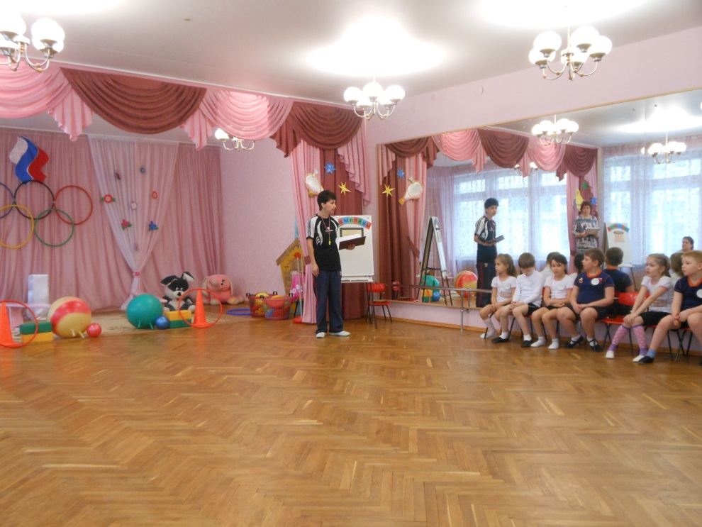

Ведущая. В 2014году в Сочи состоится зимняя Олимпиада. Из многих стран, желавших принять у себя олимпиаду, победила Россия. Мы решили посвятить этому событию наши соревнования «Речевые олимпийские игры».

Звучат фанфары.

Ведущий. Во имя грядущих побед,
Во славу российского спорта,
Да здравствует речевая олимпиада,
Ведущая к новым рекордам!

Что такое Олимпиада?
Это честный спортивный бой!
В ней участвовать - это награда!
Победить же может любой!!!

Ведущий. Внимание! Мы приветствуем участников, гостей и судей наших соревнований!
Ведущий. Ну, команды смелые,
Дружные, умелые,
На площадку выходите,
Силу, ловкость покажите!

Звучит торжественная музыка, входят команды «Звездочки» и «Олимпийцы»

Команды выстраиваются на линии старта, обмениваются приветствиями (название команд, девиз, эмблема), представляет капитанов команд.
Капитан: Здравствуй, светом озарён,
Наш дошкольный стадион!
Тренируясь, мы растем –
Говорливей с каждым днем!
Команде «Олимпийцы» - физкульт - привет!

Приветствие команды «Олимпийцы».
Капитан: На любимом стадионе все рекорды мы побьем!
И на смену чемпионам очень скоро мы придем!
Команде « Звездочки» - физкульт - привет!

Ведущий. Символ речевой Олимпиады – пять сплетённых цветных колец:
- Синее кольцо – это звуки. Мы учились правильно произносить все звуки родного языка;
- Черное кольцо – это слоги. Мы учились делить слова на слоги;
- Красное кольцо – это слух – мы учились слышать и различать звуки;
- Желтое кольцо – это слова. Мы старались запомнить как можно больше новых слов;
- Зеленое кольцо – это буквы. Мы учились читать.
Итак, сегодня мы проводим речевое пятиборье.

Ведущий. Считать Речевые Олимпийские игры открытыми!
Ведущий. Открылась наша речевая олимпиада,
Себя проверить в стартах надо.
Умеем говорить мы хорошо
И в цель бросать мячи легко?

Ход соревнований:

Ведущий. Все собрались?
Все здоровы?
Бегать и играть готовы?
Ну, тогда подтянись!
Не зевай! Не ленись!
На разминку становись!

1. Разминка «физкультура»
Что такое физкультура?
Тренировка и игра.
Что такое физкультура?
«Физ» и «культ» и «ту» и «ра».
Руки вверх, руки - вниз –
Это – «физ».
Крутим шеей, словно руль –
Это – «куль».
Ловко прыгай в высоту –
Это – «ту».
Бегай полчаса с утра –
Это – «ра».
Занимаясь этим делом,
Будешь сильным, ловким, смелым.
Плюс хорошая фигура –
Вот, что значит – физкультура!

Ведущий. Провели разминку ловко – начинаем тренировку!
Сияет солнышко с утра,
И мы готовились заранее.
Ребята, начинать пора
Речевые соревнования.

2. Конкурс «Кто больше?»
Ведущий называет тему «Спортивный инвентарь».
Команды по очереди называют предметы спортивного инвентаря. За каждый правильный ответ команда получает кольцо на пирамидку. Побеждает тот, чья пирамидка выше.
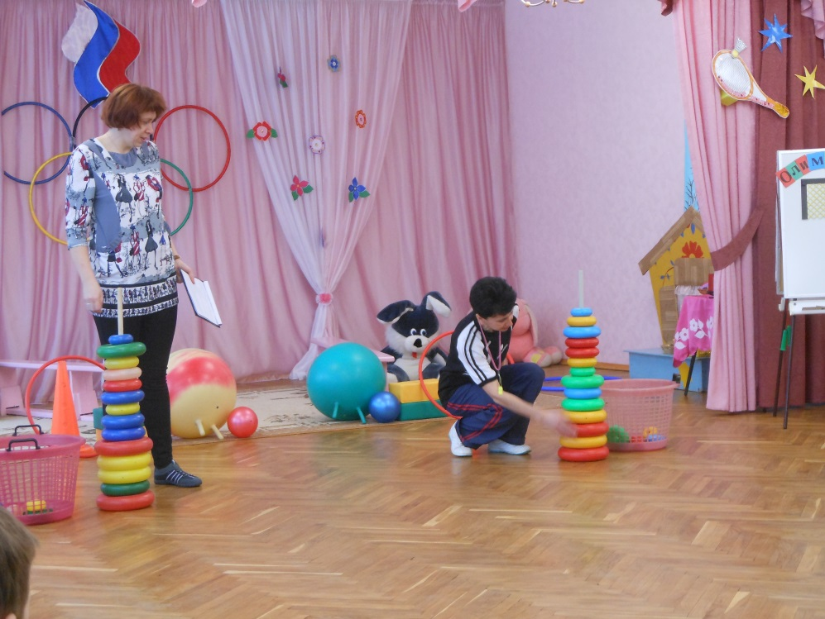

Ведущий. Всех наших игр с мячом не счесть:
Так много их на свете есть.
Ведь можно мяч бросать, катать,
Его рукою ударять.
В корзину мяч
И в воду брось,
Повсюду дело нам нашлось!

3. Конкурс «Говорливый мяч»
Дети команд выстраиваются цепочкой и передают мяч по цепочке на каждое слово скороговорки: «Шла Саша по шоссе и сосала сушку». Последний игрок забрасывает мяч в корзину.

Ведущий. Вы ребята смелые?
Ловкие, умелые?
Это надо доказать,
Выходите поиграть!

4. Конкурс «Цветные обручи»
Ведущий. Мы знаем, что звуки бывают гласные и согласные, а согласные бывают твердыми и мягкими. На полу три обруча: красный – гласные звуки, синий – твердые согласные, зеленый – мягкие согласные. Пока звучит музыка дети ходят по залу и выполняют спортивные движения. Как только музыка прекращается, дети, чье имя начинается с гласного звука собираются вокруг красного обруча, дети, чье имя начинается с твердого согласного – вокруг синего обруча, дети, чье имя начинается с мягкого согласного – вокруг зеленого обруча.

Жюри подводят предварительные итоги.

Конкурс для болельщиков «Это – я, это – я, это – все мои друзья!»

Кто из вас всегда готов
Жизнь прожить без докторов?

Кто не хочет быть здоровым,
Бодрым, стройным и весёлым?

Кто из вас не ходит хмурым –
Любит спорт и физкультуру?

Кто мороза не боится?
На коньках летит, как птица?

Ну , а кто начнёт обед –
С жвачки импортной, конфет?

Кто не любит помидоры,
Фрукты, овощи, лимоны?

Кто поел и чистит зубки
Ежедневно, дважды в сутки?

Кто, согласно распорядку
Выполняет физзарядку?

Жюри объявляет итоги промежуточного конкурса.

Ведущий. Этот конкурс капитанов,
Вожаков и атаманов.
Наступил их звёздный час,
Так поддержим их сейчас!

5. Конкурс капитанов «Зимний или летний?»
Капитаны команд выбирают листок с заданием ( рисунок снежинки или солнца ). Капитан, выбравший «снежинку», отбирает картинки зимних видов спорта, «солнце» - летних видов спорта.

Ведущий. Со скакалкой – украшение.
Это просто наслаждение.
Словно мячик: прыг да скок,
На носок, на носок.
И на левой, и на правой –
Вот чудесная забава!

6. Конкурс «Весёлая скакалка»
2-3 участника от каждой команды.
Ведущий произносит слово, ребёнок должен перепрыгнуть через скакалку столько раз, сколько слогов в слове.
Жюри отмечает правильность выполняемых действий (точно ли соответствует количество прыжков количеству слогов в каждом названном слове).
Слова - мяч, лыжи, ракетка, велосипед, гол, коньки, скакалка, фигуристка.

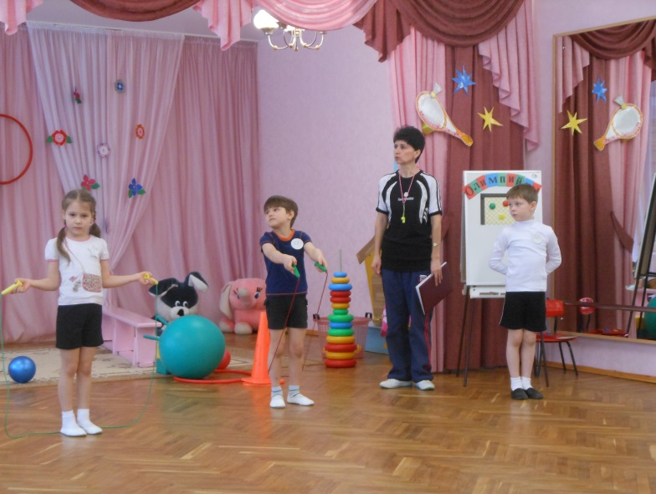

Ведущий. Чтоб час веселья не угас,
Чтоб время шло быстрее,
Друзья, мы приглашаем вас,
На эстафету поскорее.

7. Эстафета «Сложи слово»
Принимают участие 5 детей от каждой команды. Дети преодолевают препятствия (ползком по скамейке, сквозь обруч, перепрыгнув через препятствие), подбегают к мольберту и прикрепляют букву. Когда прикреплена последняя буква, все бегут к мольберту и составляют из букв слова «старт», «финиш» («спорт»).

Жюри подводит итоги.

Девочки показывают аэробику «Веселые цыплята»

Ведущий. Соревновались все на славу,
Победители по праву
Похвал достойны и награды,
И мы призы вручать всем рады.
Благодарим всех за участье.
Вот сувениры вам на счастье.

Награждение команд.

Ведущий. В мире нет рецепта лучше:
Будь со спортом неразлучен.
Проживёшь ты до 100 лет!
Вот тебе и весь секрет!
Праздник нам кончать пора –
Крикнем празднику – Ура‼!

